МГТУ им. Н.Э. Баумана

Отчёт по лабораторной работе №4  
по курсу «Электроника»

Тема: Операционные усилители.

Вариант 77.

Руководитель  
Белодедов М. В.

Студент группы ИУ5-41Б  
Иванов К.

2024 г.

Полученный вариант: ОУ марки MCP604, Eпит= ±2,5В, коэффициент усиления *K =* 38.

Осуществим коррекцию нуля операционного усилителя. Для этого последовательно к каждому из входов будем подключать источник постоянного напряжения Uкор. Изменяя его величину, добьёмся обращения в ноль выходного напряжения операционного усилителя.

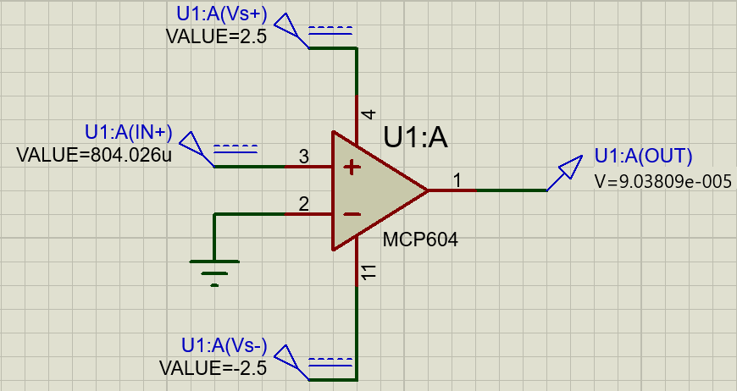

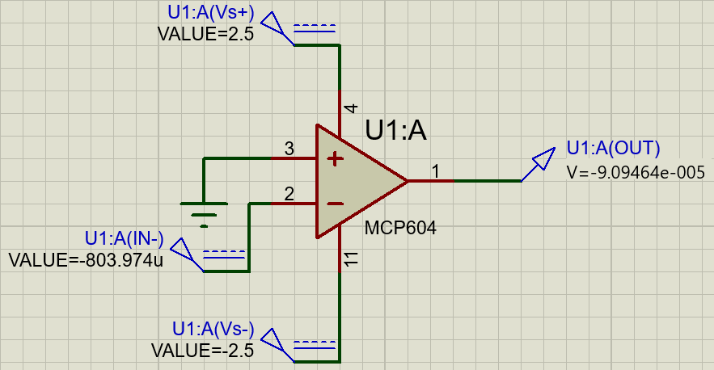

Таким образом:

Uсм1 = 804,026 мкВ

Uсм2 = –803,974 мкВ

Измерим передаточную характеристику неинвертирующего входа ОУ:

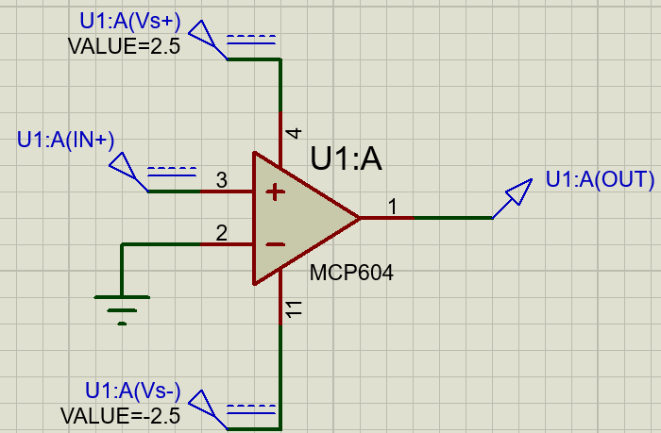

|  |  |
| --- | --- |
| Uвх, В | Uвых, В |
| -2,5 | -2,50004 |
| -2 | -2,50004 |
| -1,45 | -2,50004 |
| -0,9 | -2,50004 |
| -0,35 | -2,50004 |
| -0,15 | -2,50004 |
| -0,05 | -2,49979 |
| -5,1E-16 | -2,49938 |
| 0,05 | 2,49977 |
| 0,6 | 2,50001 |
| 1,15 | 2,50001 |
| 1,7 | 2,50001 |
| 2,25 | 2,50001 |
| 2,5 | 2,50001 |

|  |  |
| --- | --- |
| Uвх, В | Uвых, В |
| 0,000795 | -2,497080 |
| 0,000796 | -2,496810 |
| 0,000796 | -2,496480 |
| 0,000797 | -2,475080 |
| 0,000799 | -1,741790 |
| 0,000801 | -1,008510 |
| 0,000803 | -0,275224 |
| 0,000805 | 0,458059 |
| 0,000808 | 1,191340 |
| 0,000810 | 1,924630 |
| 0,000811 | 2,457920 |
| 0,000812 | 2,496360 |
| 0,000812 | 2,496960 |
| 0,000814 | 2,497230 |
| 0,000815 | 2,497280 |

Получаем, Uсм1 = 804 мкВ, что совпадает с определенным ранее напряжением смещения, а Uнас+ = 2,50001 В.

По линейной части передаточной характеристики определим коэффициент усиления ОУ:

$$K=\frac{ΔU_{вых}}{ΔU_{вх}}=\frac{1,191340 В-0,458059 В}{0,000808 В-0,000805 В}=244427$$

Измерим передаточную характеристику инвертирующего входа ОУ:

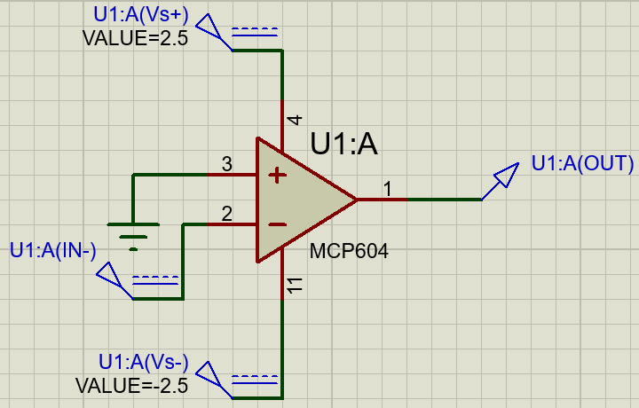

|  |  |
| --- | --- |
| Uвх, В | Uвых, В |
| -2,5 | 2,50001 |
| -2 | 2,50001 |
| -1,45 | 2,50001 |
| -0,9 | 2,50001 |
| -0,35 | 2,50001 |
| -0,1 | 2,49995 |
| -5,13E-16 | 2,49937 |
| 0,05 | -2,49978 |
| 0,6 | -2,50004 |
| 1,15 | -2,50004 |
| 1,7 | -2,50004 |
| 2,25 | -2,50004 |
| 2,5 | -2,50004 |

|  |  |
| --- | --- |
| Uвх, В | Uвых, В |
| -8,15E-04 | 2,4973 |
| -8,13E-04 | 2,49708 |
| -8,12E-04 | 2,49681 |
| -8,12E-04 | 2,49648 |
| -8,11E-04 | 2,47523 |
| -8,09E-04 | 1,7419 |
| -8,07E-04 | 1,00857 |
| -8,05E-04 | 0,275241 |
| -8,03E-04 | -0,45809 |
| -8,00E-04 | -1,19142 |
| -0,000798 | -1,92475 |
| -0,000797 | -2,45808 |
| -0,000796 | -2,49637 |
| -0,000796 | -2,49696 |
| -0,000795 | -2,49704 |

Получаем, Uсм2 = мкВ, что совпадает с определенным ранее напряжением смещения, а Uнас- = 2,50001 В.

По линейной части передаточной характеристики определим коэффициент усиления ОУ:

$$K=\frac{ΔU_{вых}}{ΔU_{вх}}=\frac{1,19142 В-0,45809 В}{-0,0008 В+0,000803 В}≈244443$$

Измерим АЧХ ОУ для неинвертирующего входа:

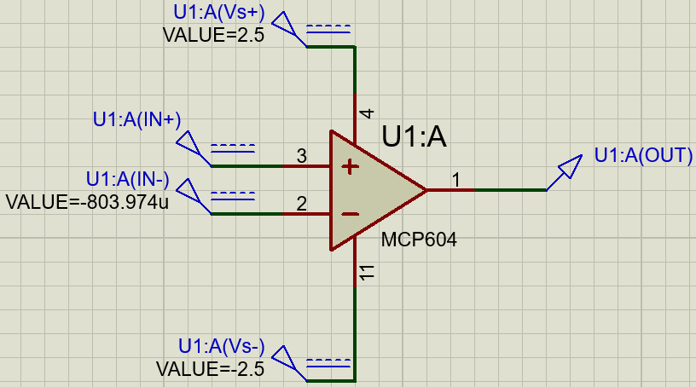

Таким образом, $K={10}^{\left(110,456∕20\right)}≈333273$, что практически совпадает со значением коэффициента усиления, определенным при помощи передаточной характеристики

Частота единичного усиления (АЧХ = 0 дБ): $f=3,4 МГц$

Соберём неинвертирующий усилитель на ОУ.

По заданию $K=38$

$$K=1+\frac{R_{1}}{R_{2}}$$

$$R_{1}=37 кОм$$

$$R_{2}=1 кОм$$

Схема разработанного усилителя:

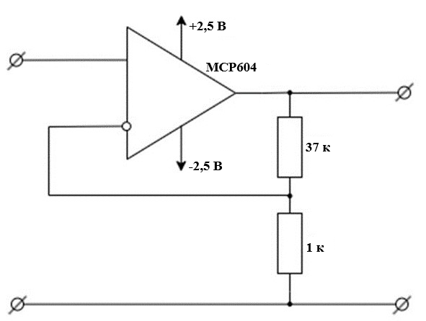

Схема в Proteus 8 Professional:

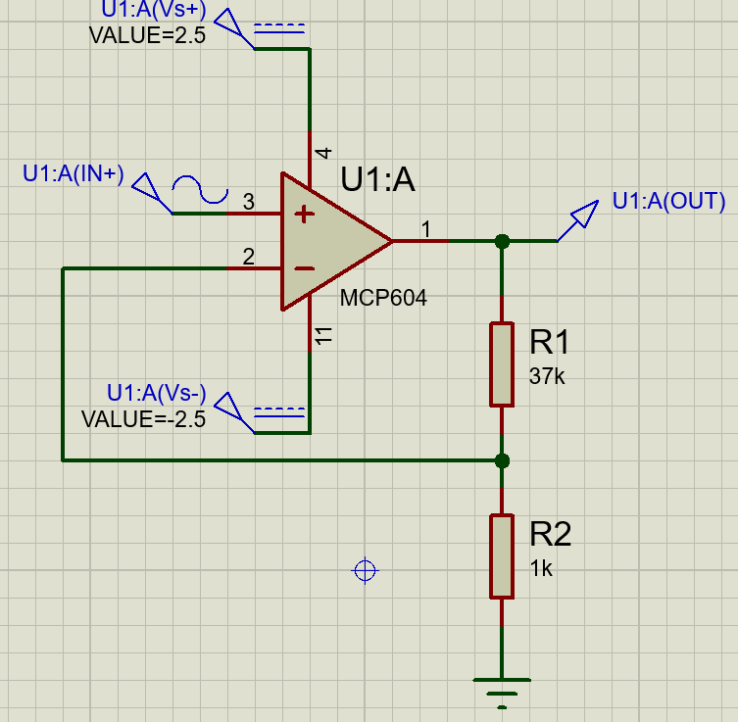

Измерим АЧХ собранного усилителя:

$$K= {10}^{31,5941/20}≈37,9931$$

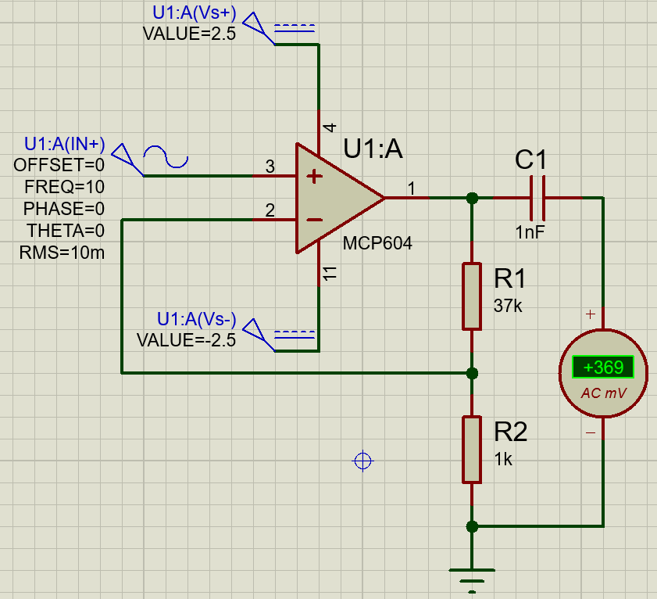

$$K=\frac{369 мВ}{10 мВ}=36,9$$

Измерим входное сопротивление усилителя:

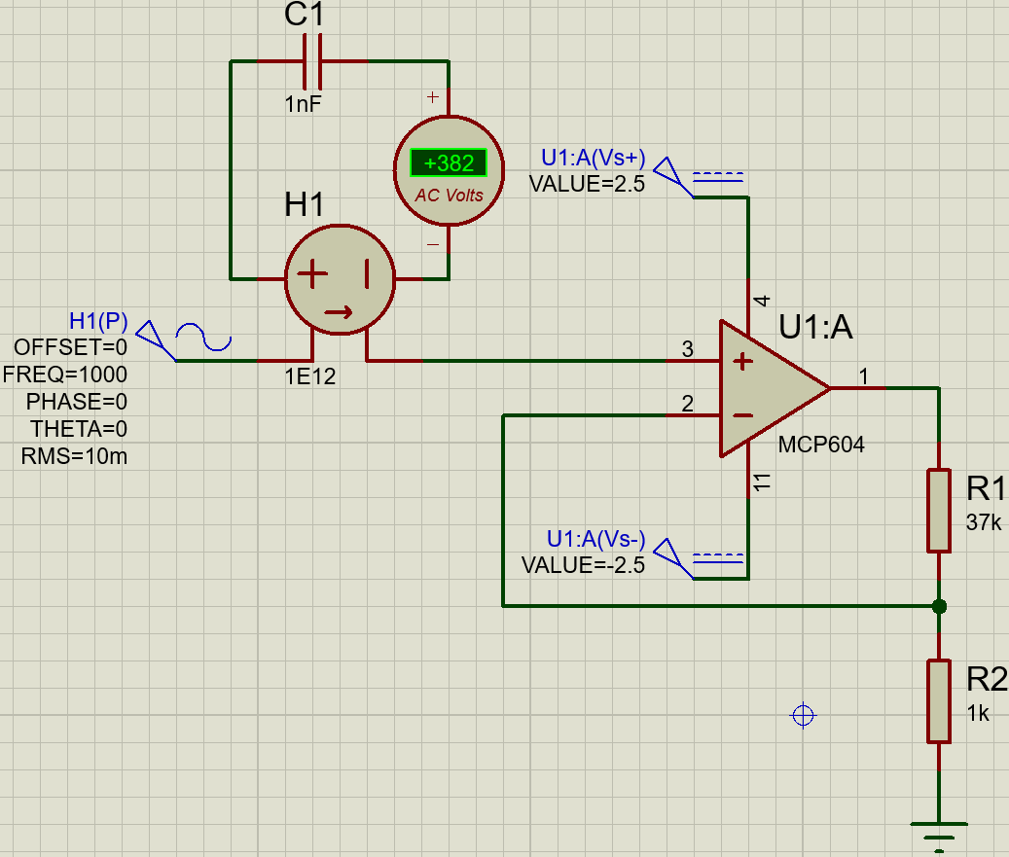

|  |  |  |  |  |
| --- | --- | --- | --- | --- |
| f, Гц | C, нФ | Uвх, мВ | Iвх, пА | Rвх, МОм |
| 1 | 1000 | 10 | 0,37 | 27027 |
| 1000 | 1 | 10 | 382 | 26,2 |
| 100000 | 0,01 | 10 | 51300 | 0,195 |

Измерим выходное сопротивление усилителя:

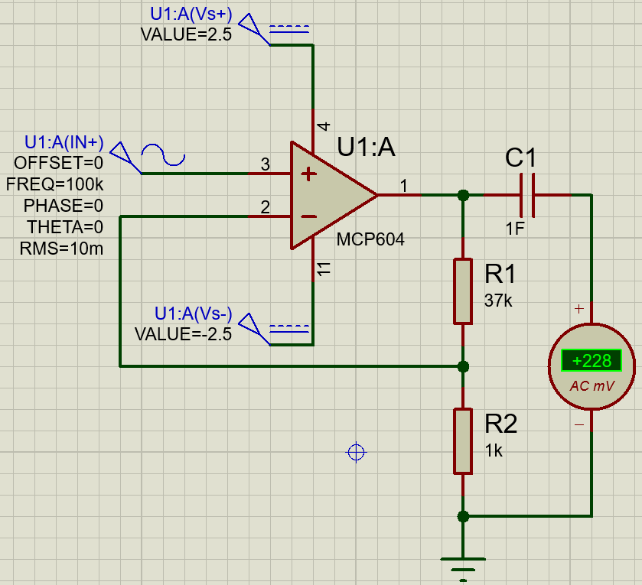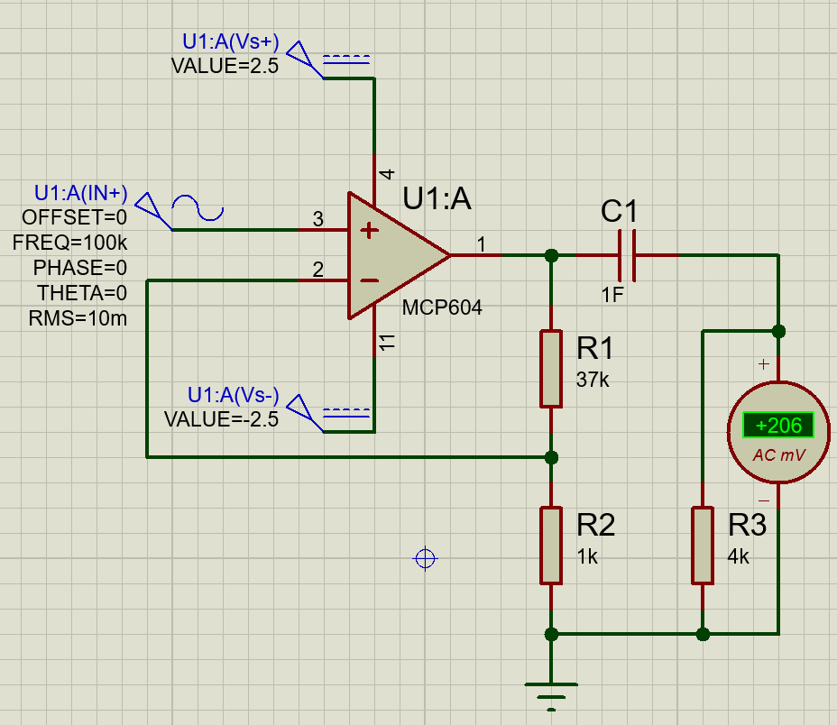

|  |  |  |  |  |  |
| --- | --- | --- | --- | --- | --- |
| f, Гц | U∞, мВ | UR, мВ | R, Ом | I, мА | Rвых, мОм |
| 1 | 440 | 405 | 10 | 40,5 | 864 |
| 1000 | 380 | 346 | 20 | 173 | 197 |
| 100000 | 228 | 206 | 4000 | 0,052 | 423000 |